Самокат
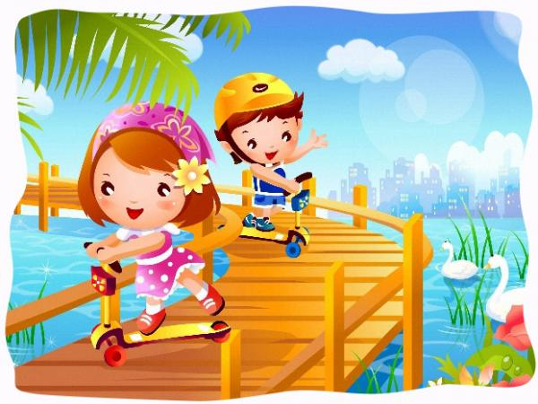
Оволодіння навичкою катання на самокаті (спортролері) не становить для дошкільників особливих труднощів. Вихованці старших вікових груп (особливо хлопчики) досить швидко опановують техніку цього виду вправ спортивного характеру. Самокат підбирають за зростом дитини, яка повинна стояти на платформі самоката рівно, не згинаючи тулуба, руки, трохи зігнуті у ліктях, тримають кермо.
Пересування на самокаті відбувається таким чином. Дитина стає однією ногою на платформу самоката, а іншою відштовхується від землі. Після кількох енергійних поштовхів нога також ставиться на платформу і дитина їде на самокаті за інерцією. Усі рухи ногою повторюються в такому ж самому порядку.
Спочатку вихователь допомагає дошкільнятам опанувати їзду на самокаті, підтримуючи самокат за кермо. Поступово кермо відпускають, і дитина самостійно проїжджає невелику відстань у прямому напрямку. Коли дошкільнята опанують техніку руху в прямому напрямку, вихователь навчає їх виконувати повороти ліворуч та праворуч, спочатку з підтримкою за кермо, а потім самостійно. Діти, які вже вміють кататися на велосипеді, за два-три заняття опановують їзду в прямому напрямку й швидко засвоюють повороти на самокаті.
Під час катання на самокаті потрібно стежити, щоб діти енергійно відштовхувалися від землі лівою та правою ногами. Наприклад, проїжджаючи по доріжці в один бік, вони повинні відштовхуватися правою ногою, у зворотному напрямку — лівою. У такому разі фізичне навантаження на ноги буде розподілятися рівномірно.
Після опанування техніки їзди на самокаті дітям пропонують катання з проїжджанням у «ворота» (кубики на відстані 1 м) або «змійкою» між кубиками (булавами); які розставлено на одній лінії на відстані 1,5-2 м один від одного.
Тривалість катання кожної дитини в межах 10-12 хв. Катаються дошкільники на самокаті по черзі. Всі поради щодо правил їзди на велосипеді поширюються й на катання на самокаті.
Навчаючи дітей їзди на велосипеді та самокаті, треба одночасно розвивати в них орієнтування в просторі, виховувати увагу, дисциплінованість, обов’язково ознайомлювати з правилами вуличного руху (пояснити, як їх дотримуватися під час перебування на вулиці).

